常州市雕庄中心小学

校本课程操作手册

课程名称：数学绘本、数学游戏

任教教师: 张 丹

二0二五年六月

雕庄中心小学校本课程规章制度

一、活动前
1．教师提前3分钟到达上课地点，队员准时、坚持参加每次活动。
2．教师做好每次活动的考勤，请假的队员要及时与该生的班主任联系，搞清去向。
3．教师做好课前准备，学生带好所需的学习用品。

二、活动时
1.队员要遵守纪律，按时、认真完成学习任务。
2.队员之间要团结合作、互帮互助、友好相处。

三、活动后
1．要做好教室的清洁打扫。请各校本课程再结合各自的特点，师生共同补充制定具有个性化的制度，其中校本课程岗位设置、优秀社员评选标准不可少。
2.制度定好后，请上传至校园网“学生成长——校本课程工作”栏目

常州市雕庄中心小学校本课程开发纲要
开发的课程名称 | 数学绘本、数学游戏 | 教师姓名 | 张丹
实施对象 | 二年级学生 | 班级规模 | 三（5）
展示形式 | 视频展示  作品展示  现场展示  其他形式：
课程目标 | - 让数学绘本、数学游戏走进数学课堂，丰富小学数学课的内容与形式，积累“小学数学绘本课”的实践案例。  2.在课堂教学中实现教材中的数学与绘本情境脉络中的数学之间的互动，帮助学生在有意义的情境中学习并拓展数学知识。
课程内容  及实施 | 途径一：课内巧用绘本，体现绘本的价值。  - 看绘本 （2）读绘本 （3）玩绘本  途径二：课外活用绘本，彰显绘本的魅力。  （1）绘本创作，灵动思维  （2）绘本日记，描绘思维  途径三：数学游戏，培养专注力和思维力
课程评价 | 1.学习积极性高，成绩突出的同学评为优秀社团成员。  2.学习过程能积极练习。
请同时将电子稿上传至“学生成长——校本课程工作”栏目
授 课 计 划
序号 | 周次 | 授课内容安排
1 | 2 | 数学游戏：binggo游戏，报数游戏
2 | 3 | 数学绘本赏析：《猜猜看》
3 | 4 | 《美术馆里遇到的数学》
4 | 5 | 《世界上最帅的猪》
5 | 6 | 《古罗马人的数字》
6 | 7 | 《我家漂亮的尺子》
7 | 8 | 《飞翔的园》
8 | 9 | 《成为好爸爸》
9 | 10 | 数学游戏
10 | 11 | 奇数偶数
11 | 12 | 数学游戏
12 | 13 | 《国王的新衣有多长》
13 | 14 | 0不止是没有
14 | 15 | 数学游戏
15 | 16 | 《漂亮的三角形》
16 | 17 | 《兔子难题》
17 | 18 | 《旋转又旋转：自然中的螺旋》
18 | 19 | 数学游戏
19 | 20 | 优秀社团成员评比
请同时将电子稿上传至“学生成长——校本课程工作”栏目
学生出勤情况统计
序号 | 姓名 | 1 | 2 | 3 | 4 | 5 | 6 | 7 | 8 | 9 | 10 | 11 | 12 | 13 | 14 | 15 | 16 | 17 | 18 | 19 | 20
 | 潘映彤 | √ | √ | √ | √ | √ | √ | √ | √ | √ | √ | √ | √ | √ | √ | √ | √ | √ | √
 | 范诗瑶 | √ | √ | √ | √ | √ | √ | √ | √ | √ | √ | √ | √ | √ | √ | √ | √ | √ | √
 | 张梦涵 | √ | √ | √ | √ | √ | √ | √ | √ | √ | √ | √ | √ | √ | √ | √ | √ | √ | √
 | 张梓怡 | √ | √ | √ | √ | √ | √ | √ | √ | √ | √ | √ | √ | √ | √ | √ | √ | √ | √
 | 宋婉平 | √ | √ | √ | √ | √ | √ | √ | √ | √ | √ | √ | √ | √ | √ | √ | √ | √ | √
 | 黄佳淇 | √ | √ | √ | √ | √ | √ | √ | √ | √ | √ | √ | √ | √ | √ | √ | √ | √ | √
 | 胡甜甜 | √ | √ | √ | √ | √ | √ | √ | √ | √ | √ | √ | √ | √ | √ | √ | √ | √ | √
 | 阚清筠 | √ | √ | √ | √ | √ | √ | √ | √ | √ | √ | √ | √ | √ | √ | √ | √ | √ | √
 | 陈相宁 | √ | √ | √ | √ | √ | √ | √ | √ | √ | √ | √ | √ | √ | √ | √ | √ | √ | √
 | 顾欣羽 | √ | √ | √ | √ | √ | √ | √ | √ | √ | √ | √ | √ | √ | √ | √ | √ | √ | √
 | 申子诺 | √ | √ | √ | √ | √ | √ | √ | √ | √ | √ | √ | √ | √ | √ | √ | √ | √ | √
 | 崔雨菲 | √ | √ | √ | √ | √ | √ | √ | √ | √ | √ | √ | √ | √ | √ | √ | √ | √ | √
 | 张语馨 | √ | √ | √ | √ | √ | √ | √ | √ | √ | √ | √ | √ | √ | √ | √ | √ | √ | √
 | 马一诺 | √ | √ | √ | √ | √ | √ | √ | √ | √ | √ | √ | √ | √ | √ | √ | √ | √ | √
 | 王静妍 | √ | √ | √ | √ | √ | √ | √ | √ | √ | √ | √ | √ | √ | √ | √ | √ | √ | √
注：出勤打√，缺勤打×，迟到打 ，旷课打○。
序号 | 姓名 | 1 | 2 | 3 | 4 | 5 | 6 | 7 | 8 | 9 | 10 | 11 | 12 | 13 | 14 | 15 | 16 | 17 | 18 | 19 | 20
 | 卞书瑶 | √ | √ | √ | √ | √ | √ | √ | √ | √ | √ | √ | √ | √ | √ | √ | √ | √ | √
 | 陈梓琪 | √ | √ | √ | √ | √ | √ | √ | √ | √ | √ | √ | √ | √ | √ | √ | √ | √ | √
 | 戴思祺 | √ | √ | √ | √ | √ | √ | √ | √ | √ | √ | √ | √ | √ | √ | √ | √ | √ | √
 | 刘怡涵 | √ | √ | √ | √ | √ | √ | √ | √ | √ | √ | √ | √ | √ | √ | √ | √ | √ | √
 | 宋子怡 | √ | √ | √ | √ | √ | √ | √ | √ | √ | √ | √ | √ | √ | √ | √ | √ | √ | √
 | 蒋欣怡 | √ | √ | √ | √ | √ | √ | √ | √ | √ | √ | √ | √ | √ | √ | √ | √ | √ | √
 | 白艺熙 | √ | √ | √ | √ | × | √ | √ | √ | √ | √ | √ | √ | √ | √ | √ | √ | × | √
 | 张景莀 | √ | √ | √ | √ | √ | √ | √ | √ | √ | √ | √ | √ | √ | √ | √ | √ | √ | √
 | 张禹晟 | √ | × | √ | √ | √ | √ | √ | × | √ | √ | √ | √ | √ | √ | √ | √ | √ | √
 | 陆柏元 | √ | √ | √ | √ | √ | √ | √ | √ | √ | √ | × | √ | √ | √ | √ | √ | √ | √
 | 金熠轩 | √ | √ | √ | √ | √ | √ | √ | √ | √ | √ | √ | √ | √ | √ | √ | √ | √ | √
 | 姜义宸 | √ | √ | √ | √ | √ | √ | √ | √ | √ | √ | √ | √ | √ | √ | √ | √ | √ | √
 | 张梓涵 | √ | √ | √ | √ | √ | √ | √ | √ | √ | √ | √ | √ | √ | √ | √ | √ | √ | √
 | 梅雨豪 | √ | √ | √ | √ | √ | √ | √ | √ | √ | √ | √ | √ | √ | √ | √ | √ | √ | √
 | 吴明萱 | √ | √ | √ | √ | √ | √ | √ | √ | √ | √ | √ | √ | √ | √ | √ | √ | √ | √

序号 | 姓名 | 1 | 2 | 3 | 4 | 5 | 6 | 7 | 8 | 9 | 10 | 11 | 12 | 13 | 14 | 15 | 16 | 17 | 18 | 19 | 20
 | 李卫 | √ | √ | √ | √ | √ | √ | √ | √ | √ | √ | √ | √ | √ | √ | √ | √ | √ | √
 | 程梓晨 | √ | √ | √ | √ | √ | √ | √ | √ | √ | √ | √ | √ | √ | √ | √ | √ | √ | √
 | 李晨 | √ | √ | √ | √ | √ | √ | √ | √ | √ | √ | √ | √ | √ | √ | √ | √ | √ | √
 | 周群智 | √ | √ | √ | √ | √ | × | √ | √ | √ | √ | √ | √ | √ | √ | √ | √ | √ | √
 | 卢皓轩 | √ | √ | × | √ | √ | √ | √ | √ | √ | √ | √ | √ | √ | √ | √ | √ | √ | √
 | 陈懿涵 | √ | √ | √ | √ | √ | √ | √ | √ | √ | × | √ | √ | √ | √ | √ | √ | √ | √
 | 赵益德 | √ | √ | √ | √ | √ | √ | √ | √ | √ | √ | √ | √ | √ | √ | √ | √ | √ | √
 | 李皓晨 | √ | √ | √ | √ | √ | √ | √ | √ | √ | √ | √ | √ | √ | √ | √ | √ | √ | √
 | 曹子煜 | √ | √ | √ | √ | √ | × | √ | √ | √ | √ | √ | √ | √ | √ | √ | √ | √ | √
 | 聂皓轩 | √ | √ | √ | √ | √ | √ | √ | √ | √ | √ | √ | √ | √ | √ | √ | √ | √ | √
 | 林龙霄 | √ | √ | √ | √ | √ | √ | √ | √ | √ | √ | √ | √ | √ | √ | √ | √ | √ | √
 | 郭家荣 | √ | √ | √ | √ | √ | √ | √ | × | √ | √ | √ | √ | √ | √ | √ | √ | √ | √
 | 曾子默 | √ | √ | √ | √ | √ | √ | √ | √ | √ | √ | √ | √ | √ | √ | √ | √ | √ | √
 | 林智宸 | √ | √ | √ | √ | √ | √ | √ | √ | √ | √ | √ | √ | √ | √ | × | √ | √ | √

教学设计
序号 | 1 | 时间 | 2025.2.19 | 周次 | 2 | 课题 | 数学游戏
教  学  设  计 | - binggo游戏  游戏规则：报数，含3，6，9的数喊binggo  - 报数游戏  教师报数，学生作下蹲动作，教师报到几，就有几个学生蹲下
教  学  效  果 | 较好
序号 | 2 | 时间 | 2025.2.26 | 周次 | 3 | 课题 | 《猜猜看》
教  学  设  计 | 赏析绘本《猜猜看》  1.教师ppt讲解故事  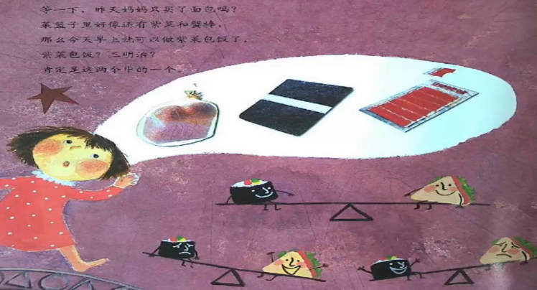  2.讨论：  如紫菜包饭和三明治，哪一天的三明治的可能性更大？  要是100天中有70天下雨的话，哪种天气出现的天气多？我们应该做什么准备呢？  喜欢吃冰激凌，有三种口味，买巧克力口味的可能性是多少？决定胜负，用石头剪子布公平吗？  3.你会抽签吗？
教  学  效  果 | 较好

教学设计
序号 | 3 | 时间 | 2025.3.6 | 周次 | 4 | 课题 | 《美术馆里遇到的数学》
教  学  设  计 | - 绘本导读  美术馆正在举行一次特别的展览“在绘画中寻找数学”，让我们随着小主人公一边欣赏毕加索、马蒂斯、德加、达利的绘画作品，一边寻找其中的数学要素和数学原理吧。  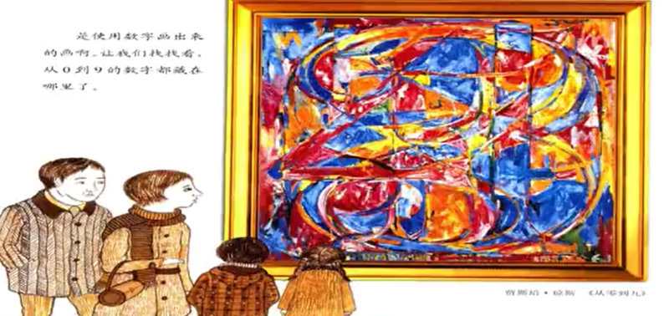  - 结语  我们读这本书的目的不是要用数学的眼睛去分析美术作品，而是为了让大家知道，数学对我们的生活，以及其他艺术领域具有什么样的影响，希望大家能够重新认识数学的意义和价值。
教  学  效  果 | 良好
序号 | 4 | 时间 | 2025.3.12 | 周次 | 5 | 课题 | 《世界上最帅的猪》
教  学  设  计 | 一、数学小游戏  二、绘本导读  谁是世界上最帅的猪？猪国的国王最珍爱的宝贝就是自己的公主女儿，国王想要给公主找到最好的新郎，但是公主却自己已经有了喜欢的猪，他是教数学的数数先生，可是国王却不喜欢他。就在这时发生了一场灾难，突兀山生活的两个怪物阿里松和恶蹦蹦把公主抓走了。数数先生挺身而出，这位数数先生能救出美丽的猪公主吗？下面我们赶紧一起来听一听看一看吧。  三、绘本讲解  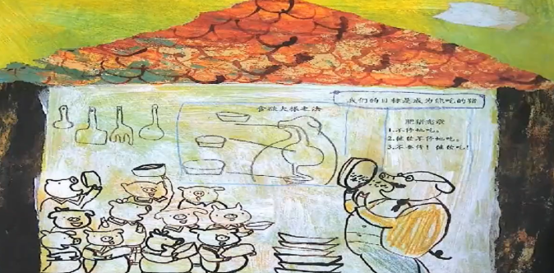  小朋友们，故事讲完了。你认为数数先生是不是世界上最帅的猪呢？哦，当然是！数数先生为了救出公主和被抓的猪，和怪物们斗智斗勇，他用各位各样不同的数数方法把愚蠢的怪物阿里松和恶蹦蹦都搞晕了。哈哈哈……  最后老师要考考大家：  1.数数先生都用了哪几种不同的数数方法？分别是怎么数的，快和爸爸妈妈一起分享吧！  2.在你的生活中也经常需要用到数数，你能说说你是怎么数的吗？
教  学  效  果 | 良好

教学设计
序号 | 5 | 时间 | 2025.3.19 | 周次 | 6 | 课题 | 《古罗马人的数字》
教  学  设  计 | 一、数学小游戏  二、绘本导读  古罗马人太聪明了，发明了罗马数字，古埃及人和古巴比伦人们发明的数字都在历史的长河中被淘汰了。古罗马数字经历了一代又一代的传承流传至今，供我们使用，我觉得古罗马人太了不起了！你知道古罗马数字I、V、X 等表示什么吗？在生活中有什么应用呢？如果2021让你用罗马数字表示你会吗？听完这个故事后，你肯定就会了！我们可以将古罗马数字运用到生活中，让我们一起传承这不朽的数字文化吧！三、绘本讲解  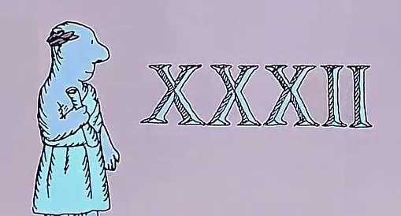  小朋友，现在你知道“2021年，怎样用罗马数字表示吗？可以在下面直接留言写答案！
教  学  效  果 | 较好
序号 | 6 | 时间 | 2025.3.26 | 周次 | 7 | 课题 | 《我家漂亮的尺子》
教  学  设  计 | 一、数学小游戏  二、绘本导读  如果突然要测什么东西，自己却没有尺子该怎么办呢？用手掌、脚印、胳膊等来测量都是很好的测量方法。  三、绘本讲解  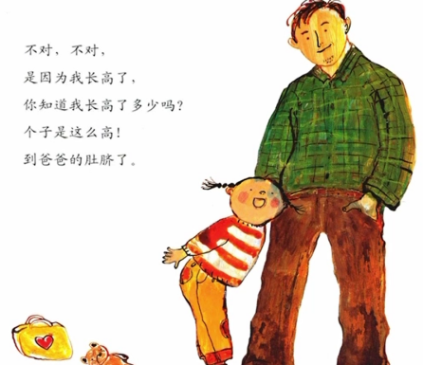  1. 你知道故事中妈妈做连衣裙找不到尺子时，她是怎么测量的吗？  2. 当院子太大，用脚印来量太费劲了，可以怎么测量呢？  3. 你知道“一拃”和“一庹”分别有多长吗？请你比一比，说一说。
教
学
效
果
教学设计
序号 | 7 | 时间 | 2025.4.2 | 周次 | 8 | 课题 | 《飞翔的圆》
教  学  设  计 | 一、数学小游戏  二、绘本导读  传说中的不列颠国王亚瑟让骑士们围坐在圆桌旁开会，圆形的桌子意味着没有主位，每个人都可以自由地发表意见；古罗马人修建出圆形的露天剧场，即使坐在最后一排，观众也能清楚地听到舞台上哪怕最细微的声音；圆可以滚动，可以旋转，于是便有了车轮、旋转木马、摩天轮……圆究竟具有怎样的性质，让它的用途能如此广泛？其实，圆的奥秘也藏于大自然中，找找看，自然界中有哪些圆？  三、绘本讲解  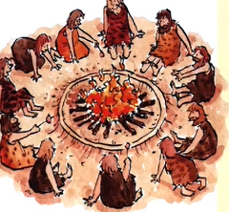
教
学
效
果
序号 | 8 | 时间 | 2025.4.9 | 周次 | 9 | 课题 | 《成为好爸爸》
教  学  设  计 | 一、绘本导读  工作繁忙无暇陪伴孩子的爸爸终于在星期二早上亲果果的脸蛋十多次。星期三早上，让果果坐在脚上开了二十多次的飞机。星期四晚上，陪果果看图画书，直到果果睡着。星期五晚上，一起模仿恐龙一起玩儿。星期六的白天，两个人一起用土豆和胡萝卜做好吃的菜肴。星期日，在江边儿玩儿了一整天，直到夕阳西下，天空布满红色时，果果和爸爸边玩影子游戏边走回了家。  二、绘本讲解  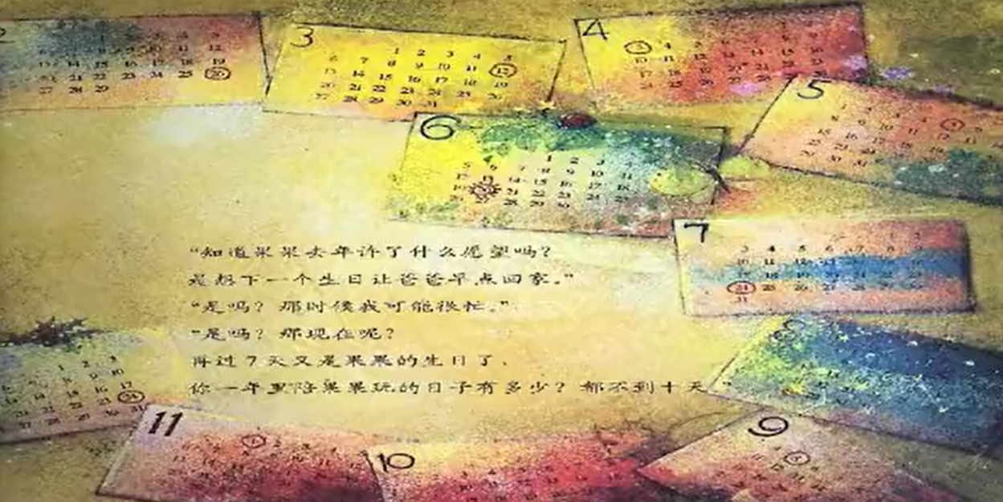
教  学  效  果 | 好
教学设计
序号 | 9 | 时间 | 2025.4.16 | 周次 | 10 | 课题 | 数学游戏
教  学  设  计 | 1.binggo游戏  游戏规则：报数，含3，6，9的数喊binggo  2.报数游戏  教师报数，学生作下蹲动作，教师报到几，就有几个学生蹲下  3.速算心算游戏
教  学  效  果 | 良好
序号 | 10 | 时间 | 2025.4.23 | 周次 | 11 | 课题 | 奇数偶数
教  学  设  计 | - 赏析汉声绘本《奇数偶数》  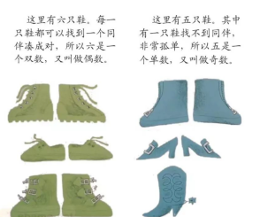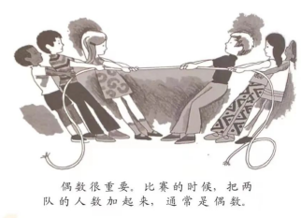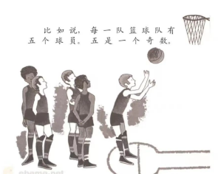  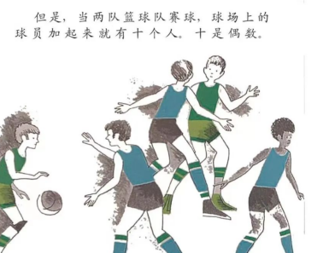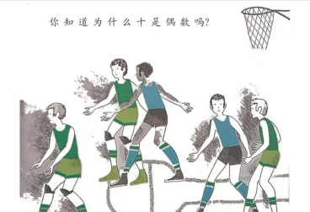  - 画一画奇数偶数  - 作品展示
教  学  效  果 | 良好
教学设计
序号 | 11 | 时间 | 2025.4.30 | 周次 | 12 | 课题 | 数学游戏
教  学  设  计 | 1.binggo游戏  游戏规则：报数，含3，6，9的数喊binggo  2.报数游戏  教师报数，学生作下蹲动作，教师报到几，就有几个学生蹲下  3.速算游戏
教  学  效  果 | 良好
序号 | 12 | 时间 | 2025.5.14 | 周次 | 13 | 课题 | 国王的新衣有多长
教  学  设  计 | - 绘本导读  《皇帝的新装》这个故事大家都听过吧，《国王的新衣有多长》你听过吗？国王的新衣有多长？骄傲的“米”跑上前，自告奋勇开始测量，它三下五除二就量完了：国王的头围1米，身高2米，腰围1米。光看这个数据，吓不吓人，还以为这是怪物国王呢！  其实，是“米”量错了，做出来的披风长得可以当扫把，裤子大得能塞下两个人，国王穿上后看起来很滑稽，他要大发雷霆啦！“米”该怎么办呢？还能挽救吗？它赶紧把“毫米”和“厘米”叫过来帮忙，有了这两个小不点的帮忙，新的王冠、披风、裤子都非常合身。原来，要想准确地测量，可少不了这些小不点哦！  看到这里，你是不是迫不及待地想听这个故事啦，不要着急，《国王的新衣有多长》来啦！下面让我们一起欣赏这个故事吧！  2.绘本赏析  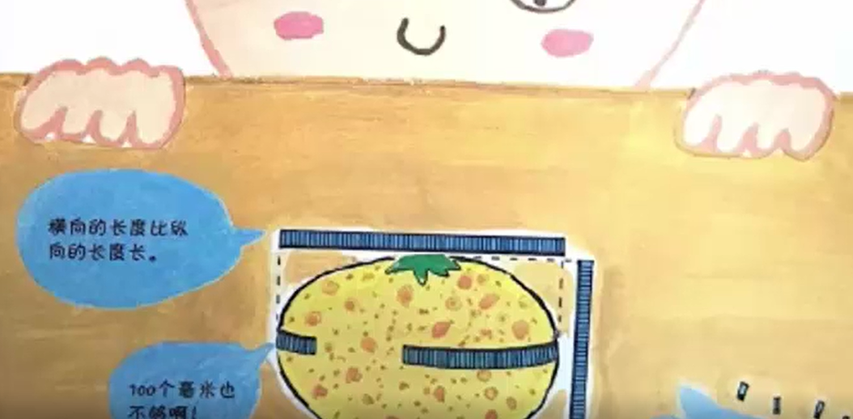
教  学  效  果 | 良好

序号 | 13 | 时间 | 2025.5.21 | 周次 | 14 | 课题 | 0不只是没有
教  学  设  计 | 1.欣赏绘本《0不只是没有》  2.说一说0表示什么含义。  3.用0来讲一个故事。
教  学  效  果 | 良好
序号 | 14 | 时间 | 2025.5.28 | 周次 | 15 | 课题 | 数学游戏
教  学  设  计 | 1.binggo游戏  游戏规则：报数，含3，6，9的数喊binggo  2.报数游戏  教师报数，学生作下蹲动作，教师报到几，就有几个学生蹲下  3.速算游戏
教  学  效  果 | 良好

序号 | 15 | 时间 | 2025.6.4 | 周次 | 16 | 课题 | 漂亮的三角形
教  学  设  计 | 1.欣赏绘本《漂亮的三角形》  2.画一画三角形。
教  学  效  果 | 良好
序号 | 16 | 时间 | 2025.6.11 | 周次 | 17 | 课题 | 兔子难题
教  学  设  计 | - 欣赏数学绘本《兔子难题》  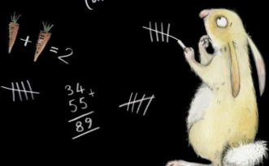  2.介绍斐波那契数列。
教  学  效  果 | 良好

序号 | 17 | 时间 | 2025.6.18 | 周次 | 18 | 课题 | 《 旋转又旋转：自然中的螺旋》
教  学  设  计 | - 赏析数学绘本《旋转又旋转：自然中的螺旋》  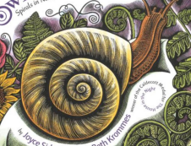  2.找一找生活中、自然中的螺旋！
教  学  效  果 | 良好
序号 | 18 | 时间 | 2025.6.25 | 周次 | 19 | 课题 | 数学游戏
教  学  设  计 | 1.binggo游戏  游戏规则：报数，含3，6，9的数喊binggo  2.报数游戏  教师报数，学生作下蹲动作，教师报到几，就有几个学生蹲下  3.评选优秀成员
教  学  效  果 | 良好

绘本阅读 校本课程成果展示（照片形式贴于下方）

教师： 张丹
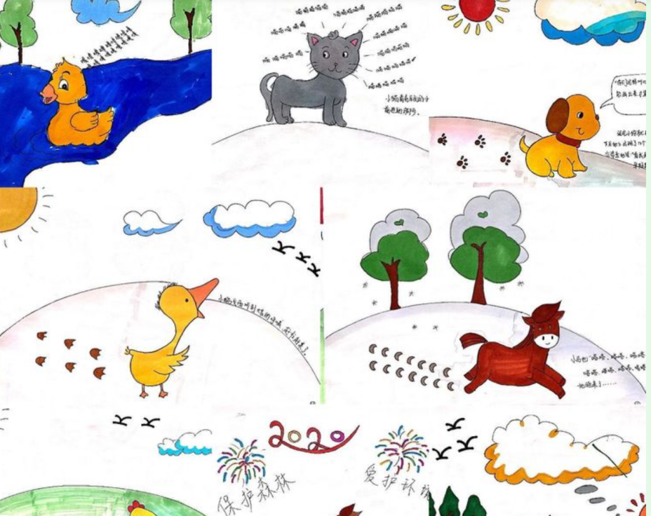

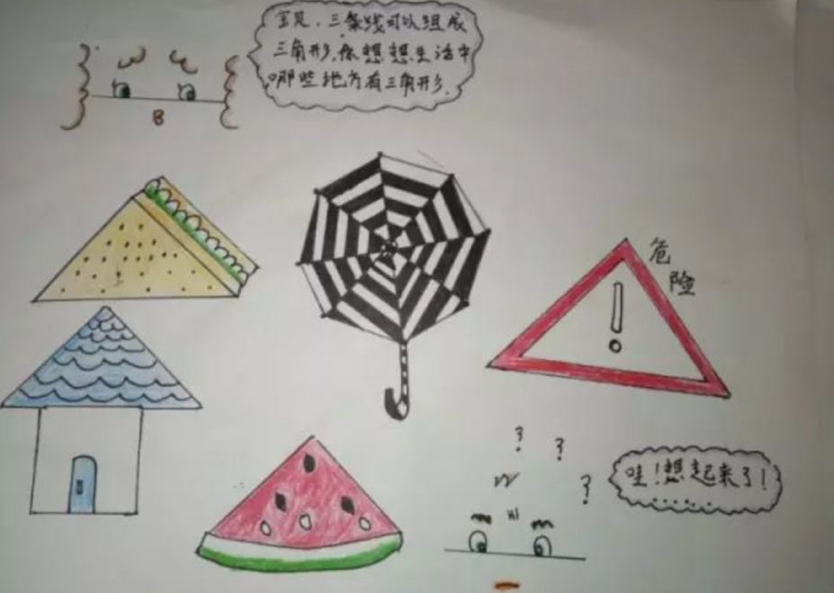

请同时将电子稿上传至“学生成长——校本课程工作”栏目
优秀社团成员名单：合计 5 人

序号 | 班级 | 姓名 | 简 评
 | 三（5） | 黄佳淇 | 积极思考，大胆发言
 | 三（5） | 申子诺 | 勇于挑战，积极向上。
 | 三（5） | 陈梓琪 | 勇于挑战，积极热情。
 | 三（5） | 吴明萱 | 思维敏捷，积极向上。
 | 三（5） | 张禹晟 | 勇于挑战，积极向上。
优秀校本课程学员人数不超过总人数的30%，期末由指导教师在优秀成员学生护照上评定盖章。
请同时将电子稿上传至“学生成长——校本课程工作”栏目。

